**Стандарты обмена сообщениями, SOAP, REST, организации занимающиеся стандартизацией, RFC, преимущества и недостатки**

Стандарты обмена сообщениями – это наборы правил, которые обеспечивают взаимодействие между разными системами в сети. Основные стандарты:

**1. SOAP (Simple Object Access Protocol)**

* **Краткая характеристика**: SOAP — это протокол для обмена структурированными данными в распределенных вычислительных средах. Он работает поверх HTTP и других протоколов и обычно использует XML для форматирования данных.

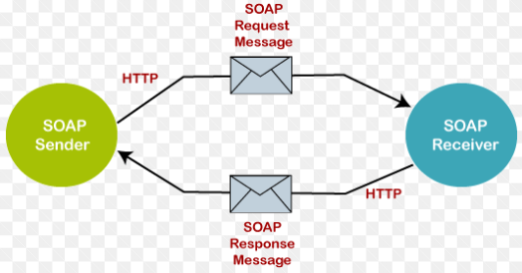

**Поддержка расширений**: SOAP предоставляет возможности для расширений, таких как WS-Security (расширение безопасности) и WS-ReliableMessaging (обеспечение надежности доставки), что делает его более подходящим для корпоративных систем. **Валидация данных**: SOAP-сообщения могут быть валидированы с помощью схем XML, что позволяет разработчикам обеспечивать строгий контроль над данными, проходящими через сервис.

**Типизация**: SOAP хорошо подходит для строго типизированных данных, так как использует XML-схемы для определения структуры данных, что облегчает интеграцию и обмен данными между приложениями с разными типами данных.

* **Преимущества**:
  + Строгая спецификация и стандарты для структуры сообщений.
  + Поддержка разнообразных транспортных протоколов (HTTP, SMTP, TCP и т.д.).
  + Легко интегрируется с WSDL (Web Services Description Language) для автоматической генерации документации.
* **Недостатки**:
  + Высокая сложность и большой объем передаваемых данных из-за использования XML.
  + Более низкая производительность по сравнению с REST.

**2. REST (Representational State Transfer)**

* **Краткая характеристика**: REST — это архитектурный стиль, основанный на протоколе HTTP и подходе к взаимодействию с использованием стандартных HTTP-методов (GET, POST, PUT, DELETE). Формат передачи данных может быть разным (JSON, XML, HTML и т.д.), хотя JSON предпочтителен.

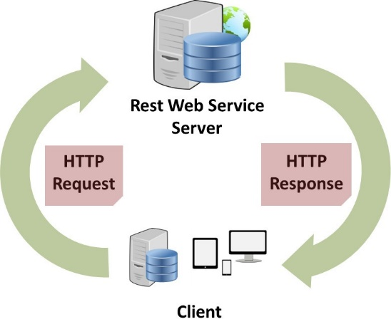

**Эффективность при кэшировании**: REST-архитектура позволяет использовать HTTP-кэширование, что улучшает производительность за счет снижения числа запросов к серверу.

**Легкость масштабирования**: REST легко масштабируется горизонтально, что делает его оптимальным для веб-приложений, нуждающихся в высокой доступности и гибкости.

**Гетерогенность клиентских устройств**: REST легко адаптируется к различным клиентским устройствам, включая веб-браузеры, мобильные приложения и IoT-устройства, так как данные могут быть переданы в различных форматах (JSON, XML, YAML и т.д.).

* **Преимущества**:
  + Простота использования и легкость интеграции.
  + Легкий и гибкий, так как не требует фиксированного формата, как SOAP.
  + Высокая производительность, поскольку сообщения имеют меньший объем.
* **Недостатки**:
  + Нет стандартного описания интерфейсов, как в WSDL.
  + Меньше возможностей для обеспечения безопасности по сравнению с SOAP.

### Другие протоколы и подходы

#### **gRPC (Google Remote Procedure Call)**

* **Описание**: gRPC — это протокол удаленного вызова процедур с открытым исходным кодом, разработанный Google. Он использует HTTP/2 и Protocol Buffers (protobuf) для кодирования данных, что делает его значительно быстрее и эффективнее, чем традиционные REST или SOAP.
* **Особенности**:
  + Поддержка двунаправленных потоков данных.
  + Высокая производительность и малый объем передаваемых данных.
  + Полезен в микросервисных архитектурах благодаря скорости и поддержке нескольких языков.

#### **AMQP (Advanced Message Queuing Protocol)**

* **Описание**: AMQP — это асинхронный протокол обмена сообщениями, созданный для передачи сообщений между приложениями. Обычно используется для очередей сообщений, например в RabbitMQ.
* **Особенности**:
  + Поддерживает очереди и маршрутизацию сообщений.
  + Обеспечивает надежность доставки, что делает его полезным для корпоративных приложений.

**Организации по стандартизации**

* **ISO (International Organization for Standardization)**: устанавливает международные стандарты для различных технологий, включая ИТ.
* **W3C (World Wide Web Consortium)**: занимается разработкой стандартов для Интернета, таких как HTML, XML, и других протоколов.
* **IETF (Internet Engineering Task Force)**: разрабатывает и публикует стандарты интернета, включая протоколы и спецификации, такие как HTTP и REST, в виде RFC.

• **IEEE (Institute of Electrical and Electronics Engineers)**: Организация разрабатывает стандарты для широкого спектра технологий, включая сетевые протоколы, безопасность данных и IoT.

• **ITU (International Telecommunication Union)**: Обеспечивает стандарты для телекоммуникационных технологий и сетей, включая VoIP и видеоконференции, часто пересекающиеся с интернет-протоколами.

* • **OASIS (Organization for the Advancement of Structured Information Standards)**: Работает над стандартами, связанными с безопасностью и структурированием данных, такими как SAML (Security Assertion Markup Language) и UDDI (Universal Description, Discovery, and Integration).

**RFC (Request for Comments)**

* **Краткая характеристика**: RFC — это официальные публикации IETF, описывающие стандарты, протоколы и технологии, применяемые в Интернете. Каждый стандарт или предложение описан в виде отдельного документа RFC (например, HTTP 1.1 описан в RFC 2616).
* **Роль**: служат стандартами для разработки сетевых протоколов и взаимодействия в Интернете.

### Важные RFC-документы

-**RFC 2616**: Определяет HTTP/1.1, один из основных протоколов для REST, описывает основные методы взаимодействия (GET, POST, PUT, DELETE) и механизмы кэширования, аутентификации и сжатия данных.

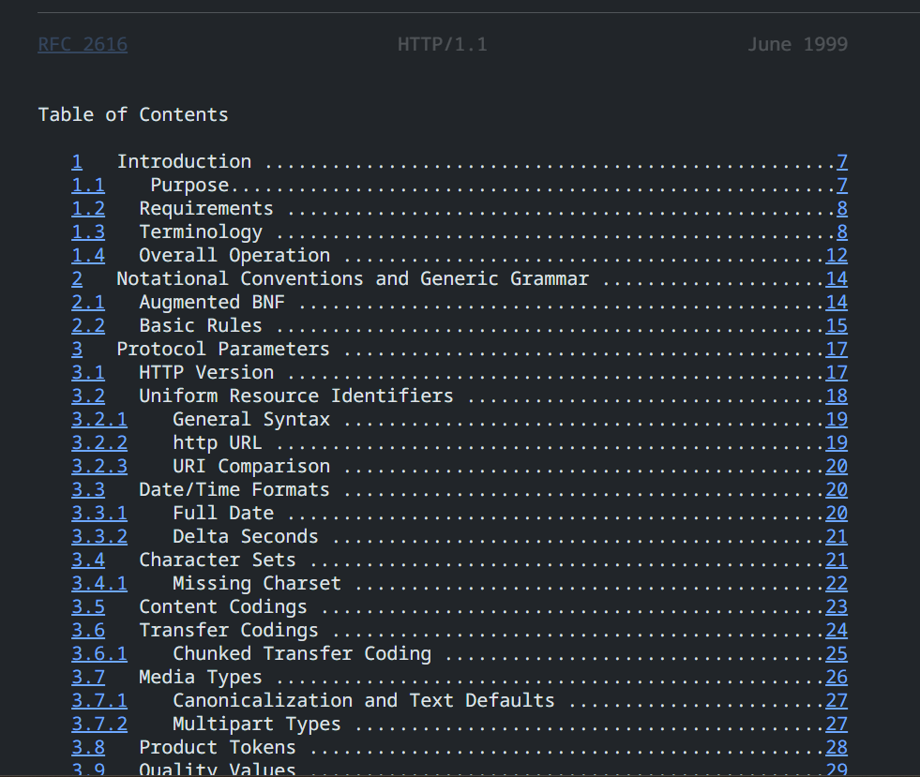

- **RFC 2119**: Этот документ содержит список терминов (MUST, SHOULD, MAY), используемых в других RFC для точного описания обязательных или необязательных требований в спецификациях.

- **RFC 675**: Спецификация протокола TCP, который является основой многих интернет-протоколов, включая HTTP, используемый REST.

**Общие преимущества и недостатки стандартов обмена сообщениями**

* **Преимущества**:
  + Упрощают интеграцию и совместимость между разными системами.
  + Обеспечивают четкие спецификации для разработки и тестирования.
  + Снижают затраты на разработку, так как обеспечивают повторное использование интерфейсов.
* **Недостатки**:
  + Ограничивают гибкость, так как требуют соответствия строгим спецификациям.
  + Некоторые стандарты могут снижать производительность из-за накладных расходов на структурирование и валидацию данных.

Эти стандарты помогают обеспечивать надежную и масштабируемую коммуникацию между приложениями и системами, следуя принципам унификации и повторяемости.